Colegio santa María de Maipú
Departamento de artes, tecnología y música.

GUIA DE RETROALIMENTACIÓN Nº1MÚSICA
3º BÁSICO

Nombre_______________________________________ Curso: _______ Fecha: _______

Objetivo de Aprendizaje:
OA 4: Cantar al unísono y tocar instrumentos de percusión convencionales y no convencionales.
Instrucciones:
- Reconoce los colores de las notas en tu metalófono, luego comienza a interpretar en tu instrumento.

Recuerda:
Cada nota musical tiene un color correspondiente.
DO= azul
Re= verde
Mi= amarillo
Fa= naranjo
Sol= rojo
La= morado
Si= celeste
*Ahora que ya sabes los colores de todas las notas musicales, practica en tu metalófono tocando sólo una vez cada nota musical, según la guía n°1, y recuerda los colores correspondientes.
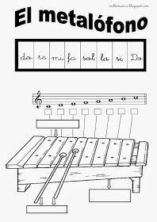
PINTA LAS NOTAS SEGÚN EL COLOR QUE CORRESPONDA.

